附件

无人机穿越飞行活动规则

**一、器材要求**

飞机机型：四轴飞行器

飞机尺寸：32cm*32cm*7.5cm

飞机轴距：210mm~230mm

电机类型：空心杯电机

桨叶类型：两桨叶

空机重量：90~100g

起飞重量：140~145g(含保护罩与电池)

保护设计：有至少半包围以上保护罩，以保证飞行安全

辅助飞行：不得支持GPS、光流、超声波等辅助传感器

飞行时间：18~25分钟

电池类型：锂电池

电池参数：额定电压3.7V，容量2000mAh

遥控器：独立遥控器，非手机、平板

**二、活动方式**

2.1．项目为飞行活动，根据飞行得分及飞行时间排定名次。

2.2．活动所用飞行器，均由参加活动选手自备。每名选手可带两架飞行器进入活动场地。

2.3．同一组别的活动将在多个活动场地同时进行，以队伍为单位，按顺序到相应活动场地进行活动，各队伍的选手出场顺序由领队老师预先确定， 需提前与选手安排好。每名选手有两次飞行机会， 以两次飞行较好的成绩作为本轮次得分。选手应在本队时间内完成飞行。

2.4．活动中完成规定动作，获得相应得分。场上选手在指定区域进行操作。

2.5．每位选手的飞行用时为 90 秒，超时视为结束，只记录已完成科目的得分，按90秒计时。

2.6．选手按照规定科目，规定顺序完成全部科目的，记录个人实际完成时间，并计算得分，如出现以下情况(用时不足上限 90 秒)，对应的处理和计算方式如下：

2.6.1.飞行器未按照规定科目，规定顺序完成项目全部动作，中途坠机且无法复飞的，只记录已完成科目的得分，同时，飞行时间按 90 秒计时。

2.6.2.飞行器按照规定科目要求完成项目，但未按照规定顺序完成项目，个人完成时间按实际时间计， 对于未按规定顺 序完成的科目， 相应的科目以 0 分计，并计算该科目的扣分项。

2.6.3 飞行器按照规定顺序完成项目但未按照规定科目要求完成项目，个人完成时间按实际时间计，对于未按规定科目要求完成的科目，相应的科目以 0 分计，并计算该科目的扣分项。

2.7．如果飞行过程中有违规操作，则根据规则扣分，当扣分分值大于完成科目分值时，最终的计算分值按照最小 0 分计算，不做负分计算。

2.8．每名选手单独计算总得分以及飞行时间。

2.9．飞行结束后，现场裁判向选手出示《飞行成绩记录单》，并要求场上选手确认后签字。

2.10．判定项目结束的几种状况：

项目在规定时间内完成飞行科目，安全降落完成锁桨动作，桨叶停转；

飞行时间超时；

飞行器跌落或撞到防护网上，无法复飞；

飞行器飞到项目场地的防护网外；

项目开始后场上选手触碰飞行器。

**三、成绩评定**

3.1．成绩评定基于项目总得分以及飞行用时。

3.2．以项目得分评定活动的名次与奖项，得分高者为优胜。

3.3．出现得分相同的情况下，飞行用时短者为优胜。

**四、项目科目**

活动正式开始前，选手有 30 秒的飞行测试时间。

裁判发出“开始”口令，选手解锁飞行器后，飞行计时开始。

科目①：起飞，由起降平台起飞至安全高度，穿过圆圈飞向科目②；

科目②：调整飞行高度，穿过圆圈飞向科目③；

科目③：首先从上向下穿越高位圆圈③A，然后从下向上穿越低位圆圈③B，之后飞向科目④

科目④：按照 ④ A- ④ B 的先后顺序， 连续穿越连环圈， 共两个个， 之后飞向科目⑤；

科目⑤： 飞回起降平台上空，在起降平台安全降落。飞机降落后，选手操作锁桨，桨叶停止转动，计时停止。

赛道示意图如下：

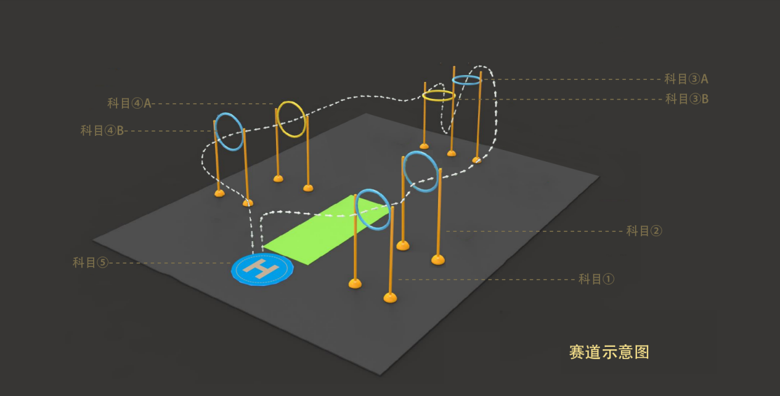

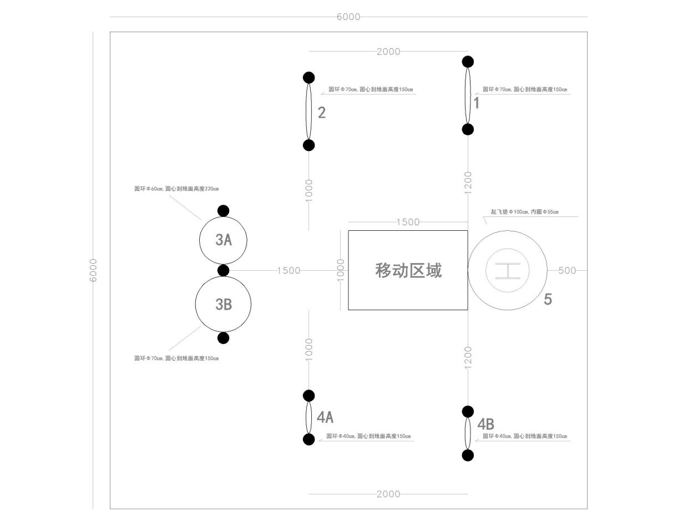

(以上尺寸标注均为mm)

赛道平面示意图

**五、计分规则**

5.1．科目①、②(见赛道平面示意图):记 10 分;

5.2．科目③A、③B、④A、④B: 记 20 分;

5.3．科目⑤：(科目⑤的分值计算是以降落为目的， 即按照规定科目， 规定顺序完成项目过程中，进入到科目⑤环节时，计算完成分值，如果在项目进行到科目⑤之前，当遇到飞行器意外坠落且无法复飞的情况发生，不计算科目⑤的降落得分)

①完美着陆：飞行器的完整保护罩全部垂直投影均落在内圈内，四周均不触碰内圈线，记 50 分；

②优秀着陆：飞行器的完整保护罩外沿垂直投影有部分落在内圈外侧， 但中心点垂直投影位于内圈内，记 40 分；

③良好着陆：飞行器中心点垂直投影位于内圈外侧且落在起降平台外沿内侧，记 30 分；

④及格着陆：飞行器中心点垂直投影不在起降平台外沿内侧，但能着陆停桨，记 20 分；

⑤飞行器中心点垂直投影压线以低分记。

着陆成绩的计算以飞行器停桨结束项目的位置进行考核评定。

项目总分为150分，要求全部完成项目科目并完美着落,且无扣分。

5.4.扣分：

①飞行器在飞行项目期间碰到四周内侧防护网，扣 5 分/次；

②飞行项目期间，选手操作飞行器触碰到选手本人或裁判，扣 20 分/次；

③飞行项目期间，飞行器坠落或接触地面，在无人为接触飞行器的前提下，飞行器可以经遥控控制，成功复飞的，扣 20 分/次；

④选手仅能在规定的“移动区域”内移动，完成飞行项目，如果出现选手的鞋子踩压“移动区域”标志线且鞋子的任何一个实际接触地面的部位有 肉眼可明显识别的超出“移动区域”标志线外侧的行为发生，扣 5 分/次。

⑤飞行项目期间， 飞行器在穿越或绕行障碍物时，将障碍物碰倒落地的，扣20 分/次。

5.5降落点得分示意：

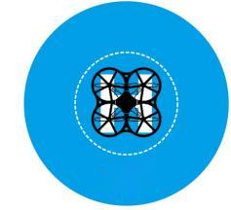 

**完美着陆 50 分 优秀着陆 40 分**

 

**良好着陆 30 分 及格着陆20分**

**活动规则答疑：彭老师13761390988**